EVALUACION DE PROCESO DE HISTORIA
Nombre: | Curso: 4°A | Fecha: semana N° 4
¿QUÉ EVALUAREMOS?
Objetivo de la evaluación: (OA 6 Y 8) Demostrar que comprenden conceptos trabajados como; coordenadas geográficas y descripción de paisajes del continente Americano, respondiendo preguntas planteadas mediante guía evaluada.
Contenidos: “América y sus paisajes”
Fecha de entrega: VIERNES 10 de abril (enviar foto vía whatsapp o al correo romina.escalona1992@gmail.com)
Habilidad: Comprender

- Marca la alternativa correcta según corresponda. (1 pto c/u)
- América es un gran continente, está situado en el Hemisferio Oeste y llega a abarcar los:  - Hemisferios Norte y Sur  - Hemisferios Oeste y Este  - Sólo el Hemisferio Sur  - Sólo el Hemisferio Norte | - América está dividida en 3 grandes regiones, estas son:  - América del norte, sur y este  - América del oeste, centro y sur  - América del norte, centro y sur  - América del norte, centro y oeste
- El Continente Americano está rodeado por dos Océanos que se llaman:  - Océanos Índico y Glacial  - Océanos Pacífico y Atlántico  - Océanos Pacífico y Glacial  - Océanos Atlántico e Índico | - El Meridiano de Greenwich es aquel que divide la Tierra de:  - Norte a Sur  - Norte a Oeste  - Sur a Este  - Norte de Sur
- Coloca el nombre a los siguientes paisajes presentes en América. (1 pto c/u)

- Lee cada una de las siguientes oraciones y coloca una V si es verdadera y una F si es falsa. (1 pto c/u)
- ______ Un paralelo es un círculo imaginario que cruza la tierra de norte a sur.
- ______ El Meridiano que divide la Tierra en Este y Oeste se llama Línea del Ecuador.
- ______ La Línea que divide la Tierra en Hemisferio Sur y Hemisferio Norte se llama Línea del Ecuador.
- ______ América sólo se divide en América del Sur y América del Norte.
- ______ Las coordenadas nos permiten ubicar un punto de manera más fácil y precisa.
- ______ La línea del Ecuador es el Paralelo 0°.
- Completa el siguiente mapa escribiendo el nombre de los países que se indican. (1 pto)
V. En la siguiente red de coordenadas geográficas trazada sobre nuestro continente, ubica los siguientes puntos y escriben los países a los que corresponde cada ubicación. (1 pto c/u)
a) Latitud 20° norte / Longitud 100° oeste.
__________________________
b) Latitud 0° / Longitud 60° oeste.
__________________________
c) Latitud 40° norte / longitud 100° oeste.
__________________________
d) Latitud 20° sur / Longitud 60° oeste.
__________________________
e) Latitud 60° norte / Longitud 100º oeste.
__________________________
f) Latitud 80° norte / Longitud 40° oeste.
__________________________

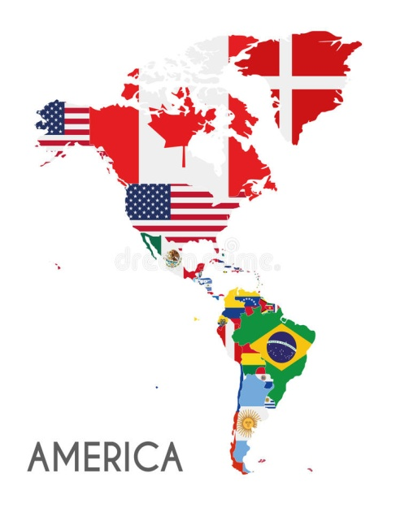
- Marca las alternativas con una V si son verdaderas
O con una F si son falsas. (1 pto c/u)

América:
- ____América es un continente Grande.
- ____ Nace desde el Hemisferio norte y acaba en el
Hemisferio sur.
- ____ Tiene una enorme diversidad de paisajes y climas.
- ____ Se divide en tres regiones geográficas: América del norte,
América central y América del sur.
- ____ Se encuentra en Europa.
- ____América central es una angosta franja de tierra.

Excelente trabajo!!!!!!!

